

*Национальный исследовательский университет ИТМО   
(Университет ИТМО)*

*Факультет систем управления и робототехники*

Дисциплина: Электротехника

**Отчет по лабораторной работе №3.**

Студенты:

*Евстигнеев Дмитрий*

*Кулижников Евгений*

*Яшник Артём*

Группа: *R3242*

Преподаватель:

*Горшков К.С.*

Санкт-Петербург

2021

**Цель.**

Сделать анализ периодического и апериодического переходных процессов. Провести экспериментальное исследование режимов работы цепи, содержащей индуктивный и емкостной элементы.

**Данные.**

По результатам начальной работы была собрана примитивная электрическая цепь, состоящая из конденсатора, источника переменного напряжения, катушки индуктивности и резистора.

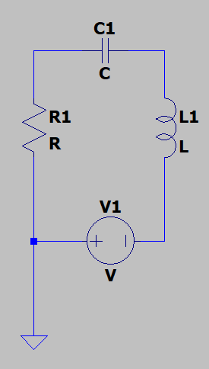

Рисунок . Схема для симуляции в LTSpice

Начальные данные:   
**𝑪1 = 𝟒, 𝟕 мкФ   
𝑪𝟐 = 𝟏 мкФ   
𝑳 = 𝟓, 𝟔 мГн**

Дифференциальное уравнение, описывающее колебания в RLC-контуре:

Далее получаем характеристическое уравнение:



Корни:

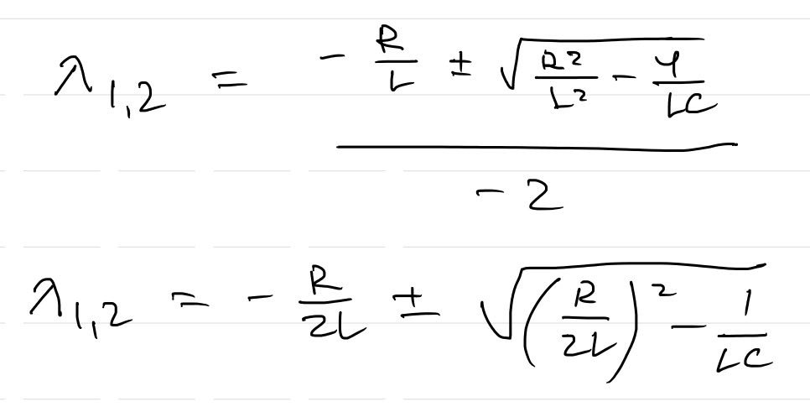

Проводим исследование периодического и апериодического процессов:

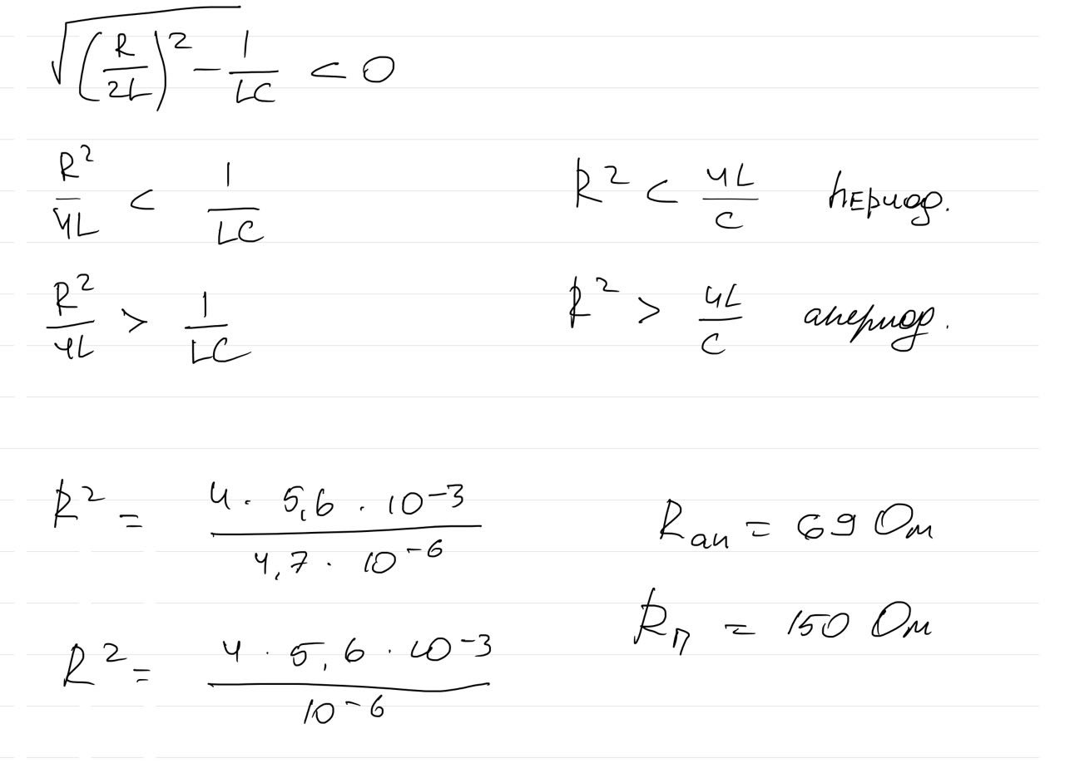

Так, сопротивление цепи > 69 Ом, будет описывать апериодический переходный процесс. Значения < 69 Ом – колебательный.

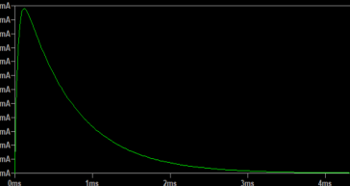

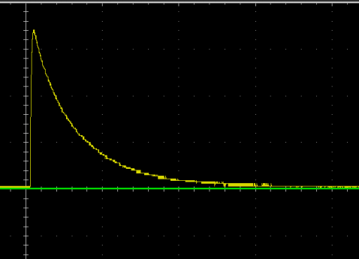

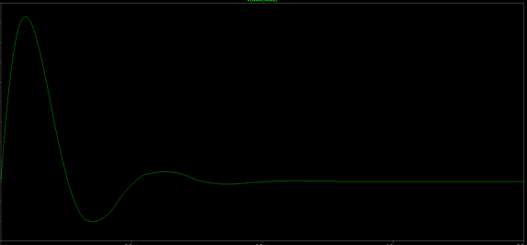

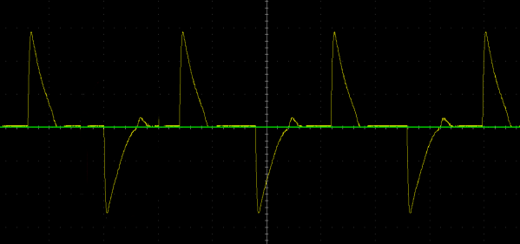

**Вывод.**

В ходе проделанной работы были исследованы режимы работы цепи, содержащей индуктивный и емкостной элементы и промоделировали работу RLC-контура. Графики идентичны, длительность переходных процессов не нарушена